电位器
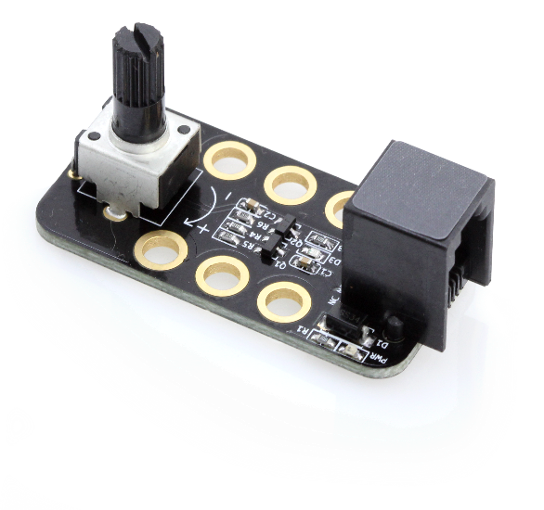

1、概 述
电位器模块含有最高电阻为 10K 的电位器. 电位器是具有三个引出端，阻值可由旋钮旋转调节的电阻元件，它可以被用来调整电机转速， LED灯亮度等。本模块接口是黑色色标，说明是模拟信号接口，需要连接到主板上的黑色标识的接口。

2、技术规格
- 工作电压：5V DC
- 最大电流：30mA
- 额定功率：0.1W
- 旋转角度：280度
- 总电阻： 10KΩ
- 信号类型：模拟信号(范围从0到980)
- 模块大小： 51 x 24 x 22 mm (长x宽x高)

3、功能特性
- 模块上有蓝色LED灯，亮度变化代表当前模拟输出值的变化；
- 模块的白色区域是与金属梁接触的参考区域；
- 支持Arduino IDE编程, 并且提供运行库来简化编程；
- 支持mBlock图形化编程，适合全年龄用户；
- 使用RJ25接口连线方便；
- 模块化安装，兼容乐高系列；
- 配有接头支持绝大多数Arduino系列主控板。

4、引脚定义
电位器模块有三个针脚的接头,每个针脚的功能如下表
序号 | 针脚 | 介绍
1 | GND | 接地
2 | VCC | 接电源
3 | AO | 电位器模拟输出(电压范围：0~4.8V)
表 1 3-Pin 接口功能

5、接线方式
- RJ25连接
由于电位器模块接口是黑色色标，当使用RJ25接口时，需要连接到主控板上带有黑色色标的接口。以Makeblock Orion为例，可以连接到6，7，8 号接口，如图
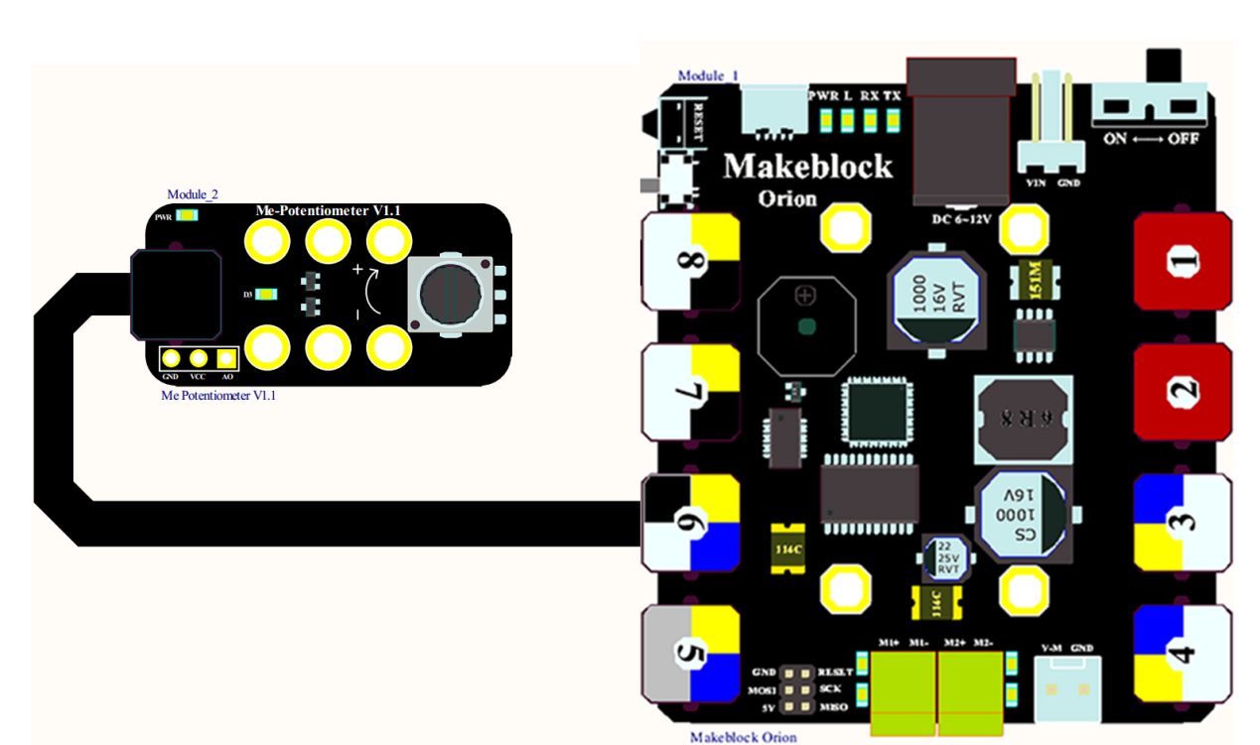
图 1 电位器 模块与Makeblock Orion连接图

- 杜邦线连接
当使用杜邦线连接到Arduino Uno主板时，模块AO引脚需要连接到ANALOG（模拟）口如下图所示

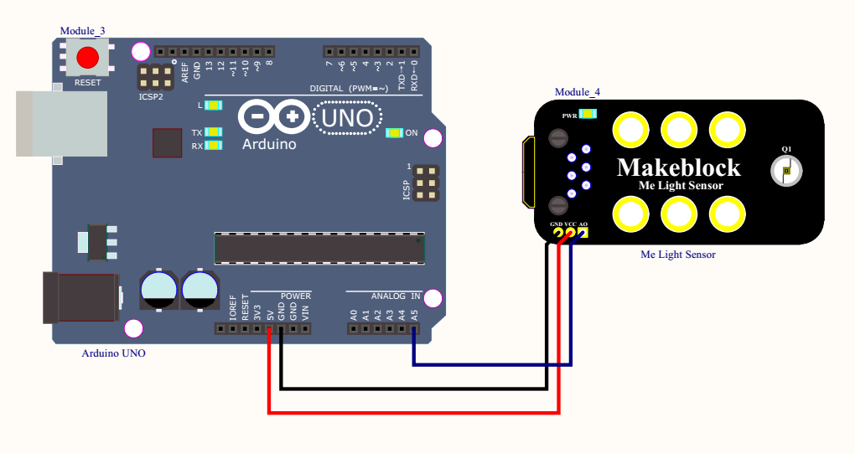
图 2 电位器模块 与 Arduino UNO 连接图

6、编程指南
- Arduino编程
如果使用Arduino编程，需要调用库Makeblock-Library-master 来控制并读取电位器当前输出数值。

01  02  03  04  05  06  07  08  09  10  11  12  13  14  15  16  17 |  | #include "MeOrion.h"  #include <Wire.h>  #include <SoftwareSerial.h>  MePotentiometer myPotentiometer(PORT_6);  void setup()  {  Serial.begin(9600);  }  void loop()  {  Serial.print("value=");  Serial.println(myPotentiometer.read() );  delay(100);  }
电位器 函数功能列表
方程 | 功能
MePotentiometer(uint8t port) | 选定接口
int read() | 读取电位器输出数值(范围：0~980)

代码功能介绍：读取电位器参数， 将结果输出到Arduino IDE 串口监视器， 周期为100ms。上传代码到Makeblock主板点击Arduino串口监视器。将看到运行结果如下：
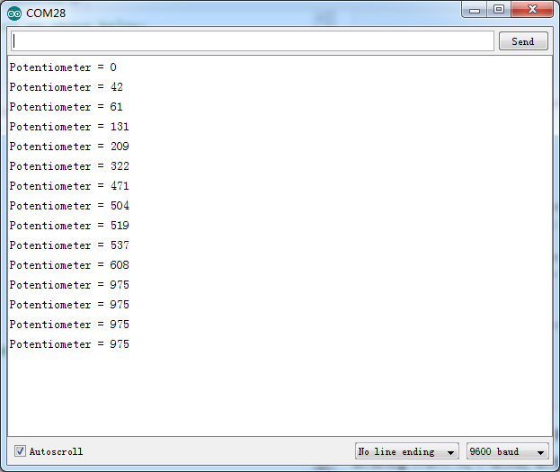

电位器数值范围为 0 ~ 980. 当你逆时针旋转时，数值将减小，反之，数值将升高。

- mBlock编程
电位器 模块支持mBlock 编程环境.。如下是电位器 控制模块简介：
程序说明 | 介绍
 | 参数：选定接口  方程： 返回电位器位置参数 (范围： 0~980)
如下是如何使用mBlock控制 电位器 模块的例子：
本程序将会让小熊猫说出电位器输出的模拟值并且移动到相应的横坐标。范围是 0 ~980。运行结果如下：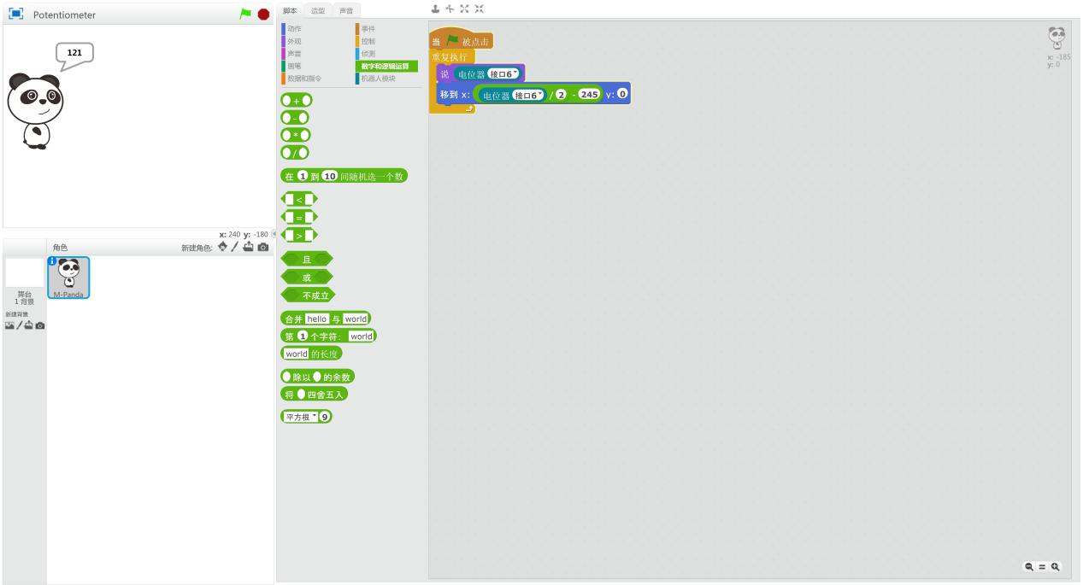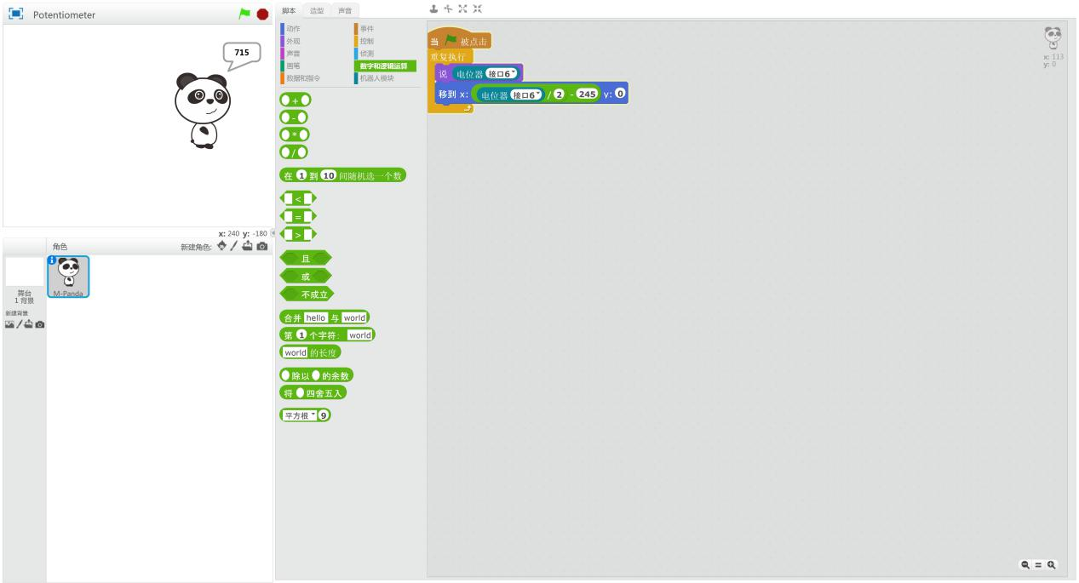

7、原理解析
本模块主要元件为电位器。电位器是具有三个引出端、阻值可按某种变化规律调节的电阻元件，通常由电阻体和可移动的电刷组成。基于串联电阻，分压的原理当电刷沿电阻体移动时，在输出端即获得与位移量成一定关系的电阻值，从而从模拟口输出数值。此模块可以配合其他模块构建有趣的项目，例如配合直流电机制作可调速的玩具车，配合LED制作可调光的台灯等。

8、相关链接
应用案例及原理图：
http://bbs.makeblock.cc/forum-42-1.html

